还地桥镇全域国土综合整治项目验收指导服务

**竞争性磋商文件**

项目编号：HBZD-LKJT20250213

采购人：黄石临空建设投资开发有限公司

采购代理机构：湖北中达工程管理有限公司

日 期：2025年2月 19日

目 录

第一部分 磋商公告 3

第二部分 磋商须知 6

第三部分 采购需求 18

第四部分 合同条款及格式 19

第五部分 响应文件格式 25

# 第一部分 竞争性磋商公告

|  |
| --- |
| 据黄石临空建设投资开发有限公司的采购要求，湖北中达工程管理有限公司受黄石临空建设投资开发有限公司的委托，拟就还地桥镇全域国土综合整治项目验收指导服务进行竞争性磋商，现欢迎符合条件的供应商参加磋商。 |

**一、项目基本情况**

1、项目编号：HBZD-LKJT20250213

2、项目名称：还地桥镇全域国土综合整治项目验收指导服务

3、采购方式：竞争性磋商

4、预算金额：80万元

5、最高限价：80万元

6、采购内容：还地桥镇全域国土综合整治项目验收指导服务（见采购需求）

7、合同履行期限：自项目实施至完成整体验收并出具验收报告止。  
8、本项目（是/否）接受联合体磋商：否

9、本项目（是/否）专门面向中小微企业采购：是

**二、供应商资格要求：**

1、满足《中华人民共和国政府采购法》第二十二条规定，即：

（1）具有独立承担民事责任的能力；（法人或者其他组织的营业执照等证明文件，如供应商是自然人的提供身份证明材料）

（2）具有良好的商业信誉和健全的财务会计制度；（提供上一年度财务报表或财务审计报告（企业成立时间不足一年不适用），或其他证明具备实施本项目的财务状况证明材料）

（3）具有履行合同所必需的设备和专业技术能力；（提供相关证明材料）

（4）有依法缴纳税收和社会保障资金的良好记录；（提供2025年近3个月依法缴纳税收和社会保障资金的记录）

（5）参加政府采购活动前三年内，在经营活动中没有重大违法记录；（提供承诺）

（6）法律、行政法规规定的其他条件。

2、单位负责人为同一人或者存在直接控股、管理关系的不同供应商，不得参加本项目同一合同项下的政府采购活动。

3、为本采购项目提供整体设计、规范编制或者项目管理、监理、检测等服务的，不得再参加本项目的其他招标采购活动。

4、投标人未被列入“信用中国”网站(www.creditchina.gov.cn)失信被执行人、重大税收违法失信主体、政府采购严重违法失信行为记录名单和“中国政府采购”网站（www.ccgp.gov.cn）政府采购严重违法失信行为记录名单（查询时间在发布本公告之后），并将查询结果“截图”加盖公章；（以当天查询结果为准）

5、本项目的特定资格要求：

供应商应具有行政主管部门颁发的乙级及以上土地规划资质。（若相关部门未开展资质延期认定工作，需提供自动延期证明）

6、落实政府采购政策需满足的资格要求：

根据《政府采购促进中小企业发展管理办法》财库（2020）46号文相关规定，本项目专门面向《中小企业划型标准规定》（工信部联企业【2011】300号）文件界定的其他未列明行业中的中小企业采购（符合相关要求的监狱企业和残疾人福利性单位视同小型、微型企业）。

7、本项目不接受联合体投标。

**三、获取采购文件：**

1、凡有意参加投标的供应商可在黄石临空经济区官网（网址：http://lkjjq.huangshi.gov.cn/）下载文件；

2、获取时间：2025年2月19日起至2025年2月25日止；

3、采购文件制作费人民币300元，投标人递交响应文件时收取。

**四、响应文件提交：**

1.时间：2025年2月28日15时30分（北京时间）。

2.地点：大冶市还地桥镇财政所四楼会议室 。

3、逾期送达的或者未送达指定地点的磋商响应文件，采购人不予受理。

4、法定代表人参加磋商的须提供法定代表人身份证原件及身份证明文件原件，委托代理人参加磋商的须提供法人授权委托书原件及委托代理人本人身份证原件。

5、参加磋商的供应商代表应服从现场安排，在开标室等候资格审查及最终报价，不得随意进出。

**五、开启**

1、时间：2025年2月28日15时30分（北京时间）

2、地点：大冶市还地桥镇财政所四楼会议室。

**六、公告期限**

自本公告发布之日起5个工作日。

**七、其他补充事宜**

1、本次磋商采用资格后审（合格）制。未按要求提供资格后审证明文件或资格审查不合格的作无效投标处理（资格审查的具体要求见磋商文件《第二部分 评审办法及评审标准》）。

2、本次磋商公告将在黄石临空经济区官网（http://lkjjq.huangshi.gov.cn/）发布。若磋商时间、地点以及采购项目其它相关内容发生变更，其变更内容将同步发布变更公告，请各供应商随时关注相关信息。

3、质疑：供应商认为采购文件、采购过程和成交结果使自己的权益受到损害的，可以在知道或者应知其权益受到损害之日起7个工作日内，向采购人或代理机构一次性提出针对同一采购程序环节的书面质疑，质疑提出时间以采购人或代理机构收到书面质疑函时间为准。

**九、凡对本次采购提出询问，请按以下方式联系：**

采购人信息：

名称：黄石临空建设投资开发有限公司

地址：大冶市还地桥镇还桥大道26号

联系人：黄先生

联系方式：17371953629

采购代理机构信息：

名称：湖北中达工程管理有限公司

地址：大冶市长乐大道美吉特中亿商贸中心地板门业区2C栋二层205-207号

联系人：刘先生

联系方式：13688802240

2025年2月19日

# 第二部分 磋商须知

**前 附 表**

|  |  |  |
| --- | --- | --- |
| **项号** | **类 别** | **内 容** |
| **1** | **项目名称** | 还地桥镇全域国土综合整治项目验收指导服务 |
| **2** | **采购内容** | 还地桥镇全域国土综合整治项目验收指导服务（见第三部分采购需求） |
| **3** | **采购方式** | 竞争性磋商 |
| **4** | **最高限价** | 80万元 |
| **5** | **供应商资质条件** | 同竞争性磋商公告 |
| **6** | **合同履行期限** | 自项目实施至完成整体验收并出具验收报告止。 |
| **7** | **付款方式** | 到2025年12年31日之前完成镇级指挥部全域整体初验工作，支付项目费用的50%；完成大冶市整体验收并通过专家评审后，一个月内支付项目费用的50%，因政策变化导致验收程序调整的情况，甲方与乙方另行商定。 |
| **8** | **磋商有效期** | 60日历天（从递交响应文件截止之日算起） |
| **9** | **资格审查方法** | **资格后审** |
| **10** | **响应文件份数** | **投标文件纸质版**：正本一份，副本三份，采用胶装方式装订，装订应牢固、不易拆散和换页，不得采用活页装订，授权委托书一份，报价表（首次报价）一份。 |
| **11** | **质疑的时间** | 递交响应文件截止之日 5 日前以书面形式向采购代理机构提出 |
| **12** | **响应文件制作要求** | 1. 响应文件格式文件要求“盖单位章”的地方，供应商应加盖供应商的单位公章；要求“签字”的地方，供应商应签字或盖法定代表人的个人印章或签名章。磋商文件有特别说明的除外，否则按照无效投标处理。 |
| **13** | **递交响应文件截止时间及地点** | 时间：2025年2月28日15时30分（北京时间）  地点：大冶市还地桥镇财政所四楼会议室。 |
| **14** | **代理费用** | （1）文件售价：300元  （2）本项目代理费参照【2011】534号文标准计取，按照采购人与代理机构签订的合同约定执行，由成交供应商领取通知书的时候一次性支付给代理公司。如产生二次开标代理费用累加计算，以此类推。 |

磋商须知正文

**说明：**

本次采购适用的法律、法规为《中华人民共和国民法典》、《中华人民共和国招标投标法》、《政府采购非招标采购方式管理办法》。

**1．适用范围**

1、1 本竞争性磋商文件仅适用于本次竞争性磋商采购所涉及的项目和内容。

1、2 本竞争性磋商文件的解释权为组织本次采购活动的采购人和采购代理机构。

**2．定义**

2、1 “采购人”是指依法进行政府采购的国家机关、事业单位、团体组织。本项目竞争性磋商文件的采购人特指黄石临空建设投资开发有限公司。

2、2 “采购代理机构”是指集中采购机构和依法经认定资格的其他采购代理机构。本竞争性磋商文件的采购代理机构特指湖北中达工程管理有限公司。（简称代理机构）。

2、3 “供应商”是指向采购人提供货物、工程或者服务的法人、其他组织或者自然人。本项目竞争性磋商文件的供应商特指响应本次竞争性磋商文件要求，向采购人提交响应文件的供应商。供应商在参加采购活动中也被称为响应人。

2、4 “成交供应商”是指经磋商小组评审，授予合同的响应人。

**3、合格的工程、货物和服务**

3、1“货物”是指响应人制造或组织符合竞争性磋商文件要求的货物等。提供的货物必须是其合法生产的符合国家有关标准要求的货物，并符合采购合同规定的品牌、产地、质量、价格和有效期等。

3、2“服务”是指除货物以外的其他政府采购对象,包括响应人须承担的运输、安装、技术支持、培训以及其它类似附加服务的义务。响应人应保证，采购人在中华人民共和国使用该服务的任何一部分时，免受第三方提出的侵犯其专利权、商标权或工业设计权的起诉。

3、3“工程”是指响应人按照图纸、清单内容，按国家相关规范进行施工的工程。

**4.竞争性磋商投标费用**

4.1响应人应承担所有与准备和参加投标有关的费用。不论投标结果如何，代理机构和采购人均无义务和责任承担这些费用。

4.2（见前附表第14条款代理费用）供应商单位报价时，须考虑以上费用，采购人不再单独计列支付。

**5、 竞争性磋商文件的构成**

5、1 竞争性磋商文件由下列文件组成：

（1）竞争性磋商公告

（2）竞争性磋商须知前附表

（3) 竞争性磋商须知

（4) 采购需求

（5）合同条款

（6）响应文件格式要求

（7）在采购过程中由采购人或代理机构发出的修正和补充文件等

（8）采购人或代理机构要求响应人提供的其它材料

5、2 响应人应认真阅读竞争性磋商文件中所有的事项、格式、条款和技术规范、参数及要求等，如果响应人没有按照竞争性磋商文件要求提交全部资料，或者响应人没有对竞争性磋商文件在各方面都做出实质性响应，其风险应由响应人自行承担。

5、3 竞争性磋商文件的澄清

5.3.1任何对竞争性磋商文件提出质疑、要求澄清的响应人，均应以书面形式在竞争性磋商文件规定截止时间 3 个工作日之前通知代理机构或采购人。代理机构将会同采购人对响应人要求澄清的内容以书面形式予以答复。必要时，代理机构将组织相关专家召开答疑会，并将会议内容以书面形式发给每个报名参加投标的潜在响应人（答复中不包括问题的来源）。

5.3.2响应人在规定的时间内未对竞争性磋商文件澄清或提出疑问的，代理机构将视其为同意。

5、4 竞争性磋商文件的修改

5.4.1在投标截止时间 5 天以前，无论出于何种原因，代理机构或采购人可主动或在解答响应人提出的疑问时对竞争性磋商文件进行修改。

5.4.2修改后的内容是竞争性磋商文件的组成部分，将以书面形式通知所有报名参加供应商。

**6.响应文件**

6.1响应文件的组成

(1)响应文件目录；

(2)磋商函；

6.1.1资格证明文件

详见公告供应商资格要求

6.1.2商务文件

6.1.1 供应商编制并提交的磋商响应文件应包括但不少于下列内容：

(1)法定代表人授权书，授权代表身份证明文件；

(2)报价表；

(3)采购需求响应说明；

(4)综合评分所需的证明文件；

(5)供应商认为需提供的其他资料。

6.2响应文件编制要求

(1)响应人编写的文件和往来信件应以简体中文书写。如果响应文件或与投标有关的其它文件、信件及来往函电以其它语言书写的，响应人应将其译成中文。

(2)响应文件中使用的计量单位应使用中华人民共和国法定计量单位。

(3)响应人必须保证响应文件所提供的全部资料真实可靠，并接受采购人或代理机构对其中任何资料进一步核实的要求。如果因为响应文件填报的内容不详，或没有提供竞争性磋商文件中所要求的全部资料及数据，或提供虚假文件，由此造成的后果由响应人自负。

(4)响应文件具有法律效力，响应人与代理机构或采购人任何人的口头协议不影响响应文件的任何条款和内容。

**7.投标保证金**

本项目无需提交投标保证金。

**8.答疑**

详见前附表。

**9.磋商响应文件的提交**

按磋商公告的递交方法提交。

**10、磋商响应文件提交的截止时间**

10.1 磋商响应文件的截止时间按磋商文件的规定。

**11、迟交的磋商响应文件**

11.1 采购人在磋商截止时间以后收到的磋商响应文件，将被拒绝并退回给磋商供应商。

11、磋商响应文件的补充、修改与撤回

11.1本次采购项目响应文件需提供黄石市政府采购交易系统电子响应文件。未按要求提供规定格式响应文件的，将作无效投标处理。

11.2在磋商截止时间之后，磋商供应商不得补充、修改磋商响应文件。

**12．磋商内容**

12.1采购项目的质量、价格、其他条件等内容。

12.2本项目最高限价为人民币（见前附表最高限价），磋商供应商报价超过招标控制价的则视为不响应磋商文件，作废标处理。

12.3报价方式：

本项目采用总价报价方式，本项目最高限价为人民币 （见前附表第4条款最高限价），磋商供应商报价超过最高限价则视为不响应磋商文件，作废标处理。。

**13.评审原则与评审方法**

13.1评审原则

（1）本次磋商遵循公开透明、公平竞争、公正和诚实信用的原则。磋商小组成员按照客观、公正、审慎的原则，根据磋商文件规定的评审程序、评审方法和评审标准进行独立评审。未实质性响应磋商文件的响应文件按无效响应处理，并告知提交响应文件的供应商。

（2）磋商小组应当根据综合评分情况，按照评审得分由高到低顺序推荐不超过 3 名成交候选供应商，并编写评审报告。评审得分相同的，按照最后报价由低到高的顺序推荐。评审得分且最后报价相同的，按照技术指标优劣顺序推荐。

（3）评审报告应当由磋商小组全体人员签字认可。磋商小组成员对评审报告有异议的，磋商小组按照少数服从多数的原则推荐成交候选供应商，采购程序继续进行。对评审报告有异议的磋商小组成员，应当在报告上签署不同意见并说明理由，由磋商小组书面记录相关情况。磋商小组成员拒绝在报告上签字又不书面说明其不同意见和理由的，视为同意评审报告。

**14.评审标准**

14.1根据《政府采购法》、《政府采购法实施条例》及省、市有关规定，磋商小组成员按照客观、公正、谨慎的原则，根据磋商文件规定的评审程序、评审方法和评审标准进行独立评审。根据排名先后确定成交候选供应商。

14.2磋商小组对于通过资格性和符合性审查的供应商，采用综合评分法对提交最后报价的供应商的响应文件和最后报价进行综合评分，按评审因素的量化指标评审，总分100 分。

**15.响应文件初审**

15.1响应文件初审。响应文件的初审分为资格性检查和符合性检查。供应商对其提供资料的真实性负责，采购人可在确定中标供应商之后进行相关证件的审核，同时欢迎各供应商互相监督和举报。

⑴资格性检查。依据法律法规和磋商文件的规定，对响应文件中的资格证明、投标保证金等进行审查，以确定磋商供应商是否具备投标资格；

⑵符合性检查。依据磋商文件的规定，从响应文件的有效性、完整性和对磋商文件的响应程度进行审查，以确定是否对磋商文件的实质性要求作出响应，或认定投标是否有效。

15.2澄清有关问题

15.2.1评标期间，磋商小组有权要求磋商供应商对其响应文件中含义不明确、同类问题表述不一致或者有明显文字和计算错误的内容等作必要的澄清、说明或者补正。磋商供应商必须按照磋商小组要求的澄清内容和时间做出澄清。除按本磋商文件规定改正算术错误外，磋商供应商对响应文件的澄清不得超出响应文件的范围或者改变响应文件的实质性内容。评标委员会不得寻求、提供或允许磋商供应商对报价等实质性内容做任何更改。

15.2.2供应商的澄清文件是其响应文件的有效组成部分。有关澄清的答复均应由磋商供应商的法定代表人或其授权代表签字的书面形式做出。

特别说明：相关证明材料以供应商提供的材料为准（应确保真实合法有效），评标小组不负责对资料的真实性、合法性进行核查；如发现存在弄虚作假嫌疑, 应当提请政府采购有关行政监督部门另行调查，评审进程不受影响（按磋商文件规定进行评审）。供应商对其提交的磋商文件（包括提供的相关证明材料原件复印件）的真实性、合法性负责。如有弄虚作假行为，自行承担政府采购法第七十七条以及其他相关法律法规规定的相应法律责任。

**16.具体评审标准如下：**

|  |  |  |  |
| --- | --- | --- | --- |
| 评分因素 | 各评分因素细分项 | 分值 | 评分标准 |
| 投标报价（10分） | 评标价＝投标函大写投标报价（经投标人书面确认的算术错误修正后的投标总报价） | 10 | 以所有通过资格审查和符合性评审的有效投标的最终报价的最低投标报价为评标基准价，其得满分 10 分。其它投标人报价分的计算：投标报价得分=（评标基准价/投标报价）*10%*100（保留小数点后两位） |
| 技术评审（50分） | 项目工作方案 | 10 | 投标人提供的工作方案中工作任务和内容完整，技术路线清晰，工作方法可行得8-10分；工作任务和内容较为完整，技术路线较为清晰，工作方法较为可行得5-7分；工作任务和内容不完整，技术路线不清晰工作方法基本可行得0-4分。 |
| 项目问题识别及典型示范分析 | 10 | 投标人提供的问题识别及典型示范挖掘分析全面、准确得8-10分；问题识别及典型示范挖掘分析较为合理的得5-7分；问题识别及典型示范挖掘分析不全面、不准确，得0-4分 。 |
| 项目重点及难点分析 | 10 | 投标人对本项目的重点及难点分析全面、准确，应对措施合理的得8-10分；重点及难点分析较为全面、准确，应对措施较为合理的得5-7分；重点及难点分析不全面、不准确，应对措施基本合理的得0-4分。 |
| 进度安排 | 8 | 投标人对本项目阶段工作划分准确、工期安排合理、关键节点把握准确的得6-8分；阶段工作划分较为准确、工期安排较为合理、关键节点把握较为准确的得4-5分；阶段工作划分不准确、工期安排不合理、关键节点把握基本准确的得0-3分。 |
| 实施保障与措施 | 6 | 投标人分析本项目的实施保障措施，提供本项目的质量保证措施：项目实施保障措施分析准确，质量保证措施体系完善，措施得力的得5-6分；实施保障措施分析较为准确，质量保证措施体系较为完善的得3-4分；实施保障措施分析不够准确，质量保证措施体系不完善的得0-2分。 |
| 服务承诺 | 6 | 投标人针对本项目有完整的项目服务承诺：服务承诺具体、服务便捷，措施可行的得5-6分；服务承诺较为具体、服务较为便捷，措施较为可行的得3-4分；服务承诺不具体、服务不便捷，措施基本可行的得0-2分。 |
| 商务评审（40分） | 类似项目业绩 | 14 | 提供近五年承担过的全域国土综合整治实施方案或规划设计项目业绩，每提供一个得1分, 最高得14分，未提供不得分。（提供合同或中标通知书复印件加盖公章）。 |
| 拟投派项目负责人 | 3 | 拟派项目负责人具有土地规划或土地管理专业中级职称得1分，高级职称的得2分，正高级职称的得3分。本项最高得3分。 （提供人员证书复印件 ） |
| 拟派人员 | 18 | 1、拟派人员中每提供1名高级及以上职称得2分，中级及以下职称得1分，累计最高得14分，未提供不得分。（专业包含：土地规划、土地管理、城乡规划、建筑预决算、地质矿产、环境保护工程、测绘专业）  2、拟派人员中每提供1名具有注册城乡规划师证书人员得2分，累计最高得4分，未提供不得分。 |
| 企业荣誉 | 2 | 提供近五年每获得1个省级及以上企业荣誉及奖项得1分，市级及以下企业荣誉得0.5分，累计最高得2分。（提供奖状复印件） |
| 体系认证 | 3 | 具有有效的质量管理体系认证证书、环境体系认证证书、职业健康安全管理体系认证证书，每项得1分，最多得3分。（提供证书复印件加盖公章） |

**17.计分办法**

17.1磋商小组成员按照本办法上述有关规定，给各磋商响应文件评分，价格、商务、技术三部分的总分为磋商供应商的评定分数。

17.2各磋商供应商投标的最终得分为各位评委所评定分数的算术平均值。

17.3各项统计、评分结果均按四舍五入方法精确到小数点后两位，小数点后第三位进入四舍五入的计算。

17.4评分计分办法和有关规定

1.通过磋商和竞争性投标，在满足竞争性磋商文件全部条款的基础上，磋商小组按照实质性响应供应商的最终得分由高到低排列供应商顺序，磋商小组按排列顺序推荐前 3 名成交供应商，并编写评审方案。

2.项目评审过程中，不得去掉最后报价中的最高报价和最低报价。

3.各参与磋商单位的最终得分为各评委所评定分数相加后的算术平均值。

4.各项统计、评分结果均按四舍五入方法精确到小数点后二位。

5.磋商小组按照采购需求且综合得分最高、排序第一的原则确定成交方。

6.供应商的排名按得分顺序从高到低排列；得分相同的，按照最后报价由低到高顺序排列；得分且最后报价相同的，按照技术指标优劣顺序推荐。

**18.磋商小组**

磋商小组由采购人代表和评审专家共同组成，采购人代表不得担任评审委员会主要负责人。评审专家应当从政府采购评审专家库内相关专业的专家名单中随机抽取。

**19.磋商评审纪律**

19.1磋商小组成员内部讨论的情况和意见必须保密，任何人不得以任何形式透露给供应商或与供应商有关的单位或个人；

19.2在磋商过程中，供应商不得以任何形式对磋商小组成员进行旨在影响磋商结果的私下接触，否则取消其磋商资格；

19.3磋商小组采用以及与磋商有关的人员应当对评审情况和评审过程中获悉的国家秘密、商业秘密予以保密。

**20.无效响应文件情况说明**

响应文件有下列情形之一的，应当按照无效响应文件处理：

20.1在规定的截止时间之后递交的；

20.2未按采购文件规定要求密封、签署、盖章的；

20.3不具备采购文件中规定的资格要求的；

20.4报价超过采购预算的；

20.5未全部响应采购文件规定的实质性要求的；

20.6不符合法律、法规规定的其他情形。

**21．对响应文件的修正**

21．1 磋商中，对价格的计算错误按下述原则修正：

（1）磋商时，响应文件中磋商报价表内容与响应文件中明细表内容不符的，以磋商报价表为准。

（2）响应文件的大写和小写金额不一致的，以大写金额为准；总价金额与按单价汇总金额不一致的，以单价金额计算结果为准；单价金额小数点有明显错位的，应以总价为准，并修改单价；对不同文字文本磋商响应文件的解释发生异议的，以中文文本为准。

（3）供应商不同意以上修正，则其响应文件将被拒绝。

**22.成交公示**

成交公告内容应当包括采购人和采购代理机构的名称、地址、联系方式，项目名称和项目编号，成交供应商名称、地址和成交金额，磋商小组成员。

**23.成交通知**

23.1在磋商有效期内，采购代理机构以书面形式通知所选定的成交供应商。通知也可传真的形式，但需要随以书面确认。

23.2当成交供应商按规定与采购人签订合同后，采购代理机构将向其他供应商发出落标通知，并退还投标保证金。采购代理机构对落标的供应商不作落标原因的解释。

23.3成交通知书将是合同的一个组成部分。

**24．合同授予**

24.1磋商文件、响应文件及磋商过程中有关补充文件均作为合同附件，并与合同具有相同的法律效力。

24.2当按照合同履行义务，完成磋商项目。未经采购人同意，成交供应商不得向他人转让成交项目。

**25.本项目磋商有效期为 60 个日历天。**

**26.履约保证金：/**

27.签订合同

27.1成交供应商应按成交通知书中规定的时间、地点与采购人签订合同，否则按违约处理，其磋商保证金不予退还，并赔偿本次及再次采购所发生的费用。

27.2磋商文件、成交供应商的响应报价文件及评审过程中有关澄清文件均应作为合同附件，并与合同具有相同的法律效力。

**28.合同公示**

采购人应当自政府采购合同签订之日起 2 个工作日内，将政府采购合同在省级以上人民政府财政部门指定的媒体上公告，但政府采购合同中涉及国家秘密、商业秘密的内容除外。

**29.对磋商程序和结果的质疑**

29.1磋商供应商认为此次采购活动程序和结果使自己的权益受到损害而提出质疑的，可依据《政府采购法》、《政府采购法实施条例》、《政府采购竞争性磋商采购方式管理暂行办法》等相关规定，在成交公告发出七个工作日内向代理机构或采购人提出质疑。

29.2质疑函应当包括下列主要内容：

29.3被质疑采购项目名称、编号；

29.4质疑的具体事项及事实依据；

29.5质疑问题的相关法律规定及有效证明材料；

29.6疑人的名称、地址、联系方式；

29.7提出质疑的日期等。

29.8质疑函必须由供应商法定代表人签字并加盖公章，办理质疑事项的被授权人必须提供本人有效身份证明和法定代表人授权委托书原件。

29.9质疑函应由代理公司工作人员办理签收手续确认受理时间。

29.10供应商提出质疑的格式和内容不符合上述要求以及提供的资料和手续不全，代理公司可以要求质疑供应商在一定时间内修改补正后再提出质疑，质疑供应商逾期未能修改补正的，视为自动放弃质疑。

29.11没有按时参加磋商的供应商提出的质疑或逾期提出的质疑，代理机构将不予受理。

**30.其他**

政府采购政策：

30.1 小型和微型企业、监狱企业、残疾人福利性单位价格扣除：

1.落实政府采购强制、优先采购节能产品政策：依据品目清单和认证证书实施政府优先采购和强制采购。采购人拟采购的产品属于品目清单范围的，采购人及其委托的采购代理机构应当依据国家确定的认证机构出具的、处于有效期之内的节能产品、环境标志产品认证证书，对获得证书的产品实施政府优先采购或强制采购；政府采购优先采购环保产品政策；政府采购促进中小企业发展（监狱企业、残疾人福利性单位视同小微企业）等政策。

2、面向中小企业预留份额：200 万元以下的货物和服务项目、400 万元以下的工程项目，适宜由中小企业提供的，专门面向中小企业采购；200 万元以上的货物和服务项目、400 万元以上的工程项目，适宜由中小企业提供的，预留该部分采购项目预算总额的 40%以上专门面向中小企业采购，其中预留给小微企业的比例不低于 60%。

3、价格评审优惠：对于经主管预算单位统筹后未预留份额专门面向中小企业采购的采购项目，以及预留份额项目中的非预留部分采购包，货物服务采购项目对小微企业报价给予 20%（工程项目为 5%）的扣除，用扣除后的价格参加评审。大中型企业与小微企业组成联合体或者大中型企业向小微企业分包的，评审优惠幅度为 6%（工程项目为 2%）。

# 第三部分 采购需求

**项目名称：**还地桥镇全域国土综合整治项目验收指导服务

**项目地点：**大冶市还地桥镇

**工作流程：**对项目参建单位提供的验收资料进行审查，组织项目的验收资料、初步验收和竣工验收，拿到项目的验收批复。

**工作内容：**相关资料收集，验收资料编制、项目初步验收组织。

**工作成果：**主要包括编制验收方案的文本、表格、图册等内容。

**质量要求：**合理安排各阶段工作，制定详细工作计划和方案，严格执行工作进度，确保编制工作按时、按质完成。

**付款方式**：到2025年12年31日之前完成镇级指挥部全域整体初验工作，支付项目费用的50%；完成大冶市整体验收并通过专家评审后，一个月内支付项目费用的50%，因政策变化导致验收程序调整的情况，甲方与乙方另行商定。

**技术成果经济补偿**：本次招标对未中标人投标文件中的技术成果不给予经济补偿。

# 第四部分 合同条款及格式

（最终以采购人与成交供应商友好协商为准）

**一、中标通知和签订合同**

1. 中标结果一经确定，招标代理机构将与招标人共同签发中标通知书，且对招标人和中标人具有法律约束力。若任何一方改变或放弃中标结果的，应当承担法律责任。

2. 中标人收到中标通知书后，应按中标通知书的要求在30日内与招标人签订釆购合同。

3.签订的合同原则以招标文件，投标文件,并根据招标、答疑情况进行修改补充，但该款并不限制招标人以其他方式签订合同的权利。

4.本次招标的招标文件、投标文件、书面承诺和中标通知书均作为经济合同的一部分，且具有法律效力。中标人应严格履行经济合同所规定的各项义务和责任，否则将按规定依法处理。

**二、授予合同时变更数量的权力**

招标人在授予合同时有权对釆购内容且符合政府采购的有关规定予以调整，但不得对报价或其它的条款和条件做任何改变。

三**、其他事项：**合同条款根据《中华人民共和国政府采购法》和《中华人民共和国民法典》，由招标人和投标人按照平等、自愿的原则约定。

**服务合同**

（仅供参考）

委托方（甲方）：

受托方（乙方）：

鉴于本合同为甲方委托乙方就项目进行的专项服务，并支付相应的服务报酬。为明确各自的权利和义务，双方经过平等协商，根据《中华人民共和国民法典》等有关法律法规的规定，订立本合同。

1.服务项目概要

1.1服务的目标：。

1.2服务的内容：。

1.3服务的方式：。

2.服务具体要求

2.1服务地点：。

2.2服务期限：。

2.3服务进度：。

2.4服务质量要求：。

3.甲方提供的工作条件及协作事项

3.1提供的工作条件：

（1）；

（2）。

3.2提供的有关资料：

（1）；

（2）。

3.3其他：。

3.4甲方提供上述工作条件和协作事项的时间及方式：。

4.组织与管理

4.1在本合同有效期内，乙方应派出专业人员为甲方提供服务。服务人员名单见附件《服务人员表》。

4.2本合同双方分别指定项目负责人如下：

（1）甲方负责人：，电话：；

（2）乙方负责人：，电话：。

项目负责人的主要职责为：

（1）牵头组织本方服务工作；

（2）负责组织协调合同的签订、履行；

（3）负责跟踪或报告服务工作进展和成果；

（4）负责与另一方的沟通协调、信息传递等工作，为服务工作提供便利条件。

4.3人员更换

4.3.1一方变更项目负责人的，应当及时以书面形式通知另一方。

4.3.2乙方更换其项目负责人与其他服务人员，须征得甲方书面同意。

4.3.3甲方认为乙方工作人员不能胜任项目工作或玩忽职守的，有权要求乙方立即更换。上述被更换的人员无甲方另行批准不得重新参加本项目服务工作。

5.服务报酬及支付方式

5.1服务报酬总额为：人民币（大写）（¥）（含税），其中，不含税价人民币（大写） （¥），增值税税率%，增值税税额元。当合同约定的税率与国家税法规定及税务机关认定的税率不一致时，以国家税法规定及税务机关认定的税率为准进行调整，调整时以不含税价为基准，执行国家法规规定及税务机关规定的税率。

该报酬包含乙方履行本合同所需全部费用，包括但不限于员工工资、加班费、咨询费、资料费、交通费、食宿费以及税费等。

5.2服务报酬由甲方（一次或分期）支付乙方。具体支付方式和时间如下：

（1）。

（2）。

（3）。

乙方应提供真实合法有效且符合甲方主管税务机关标准的等额增值税发票，乙方未按合同约定提供发票的，甲方有权相应延期付款且不视为违约。

6.服务工作成果的验收

6.1乙方完成服务工作的形式：。

6.2服务工作成果的验收标准：。

6.3服务工作成果的验收方法：。

6.4验收的时间和地点：。

7.知识产权

7.1在本合同有效期内，甲方利用乙方提交的服务工作成果所完成的新的技术成果，归（甲、乙、双）方所有。

7.2在本合同有效期内，乙方利用甲方提供的技术资料和工作条件所完成的新的技术成果，归（甲、乙、双）方所有。

8.保密义务

8.1一方及其工作人员应对服务合同签订、履行过程中了解到的涉及到另一方商业秘密的文件资料以及其他尚未公开的有关信息承担保密责任，并采取相应的保密措施。双方应承担的保密义务包括但不限于：

8.1.1未经一方书面同意，另一方不得将上述保密信息披露给任何第三人；

8.1.2 不得将上述保密信息用于本合同以外的其他目的。

8.1.3 在服务项目通过评审后或按合同要求，及时将上述资料和信息返还对方或按对方要求作适当处理。

8.2 涉密人员范围

甲方涉密人员范围：。

乙方涉密人员范围：。

8.3上述保密义务的期限至保密信息正式向社会公开之日或一方书面解除另一方此合同项下保密义务之日止。

9.违约责任

9.1 乙方不履行本合同义务或履行义务不符合约定的，甲方有权要求乙方承担继续履行、赔偿损失或支付违约金等违约责任。

9.1.1 乙方未按期完成服务工作的，每逾期1天，应向甲方支付相当于服务报酬%的违约金，逾期超过日的，甲方有权单方解除合同。

9.1.2 乙方未按合同约定履行合同义务，经甲方催告仍未纠正的，甲方有权单方解除合同。由于整改纠正造成进度延期交付的视同逾期交付。

9.1.3乙方提供的服务不符合本合同约定的验收标准，未通过甲方验收的，乙方应退还甲方已支付的全部款项，并向甲方支付相当于服务报酬 %的违约金。

9.1.4乙方违反合同约定的保密义务，应承担一切法律责任并向甲方支付相当于服务报酬%的违约金。

9.1.5合同因乙方原因解除的，甲方有权停止支付并要求乙方退还甲方已支付的全部款项，且乙方应向甲方支付相当于服务报酬%的违约金。

9.1.6乙方因违约需要向甲方支付违约金或赔偿损失的，甲方有权从任何一期合同应付款项中予以扣除。

9.2甲方不履行本合同义务或者履行义务不符合约定的，乙方有权要求甲方承担继续履行、支付违约金等违约责任。

9.2.1甲方不提供工作条件或提供的工作条件不符合约定，影响工作进度和质量，承担由此造成的项目延期、费用增加的责任。

9.2.2甲方逾期支付服务报酬的，应就逾期部分向乙方支付按照中国人民银行规定的同期贷款基准利率计算的逾期付款违约金。

9.2.3甲方无正当理由不接受工作成果的，已支付的报酬不得追回，未支付的报酬应当支付，并向乙方支付相当于服务报酬%的违约金；甲方无正当理由逾期接受工作成果的，每逾期1天， 应向乙方支付相当于服务报酬%的违约金，逾期超过日的，乙方有权单方解除合同。

9.2.4甲方违反合同约定的保密义务，应承担一切法律责任并向乙方支付相当于服务报酬%的违约金。

10.合同变更和解除

10.1双方经协商一致可变更或解除合同，并以书面形式确定。

10.2有下列情形之一的，一方可以向另一方提出变更或解除合同的书面请求，另一方应当在10日内予以书面答复；逾期未予书面答复的，视为同意：

（1）因对方违约使合同不能继续履行或没有必要继续履行；

（2）。

10.3法律规定的合同解除情形出现时，一方主张解除合同的，应当书面通知对方。合同自通知到达对方时解除。

10.4本合同中约定可单方解除合同的，单方解除合同的条件成就时，享有解除权的一方可单方解除合同，但应书面通知对方。合同自通知到达对方时解除。

11.争议解决[1]

11.1因合同及合同有关事项发生的争议，双方应本着诚实信用原则，通过友好协商解决，经协商仍无法达成一致的，按以下第种方式处理：

（1）仲裁：提交仲裁委员会，按照申请仲裁时该仲裁机构有效的仲裁规则[2]进行仲裁。仲裁裁决是终局的，对双方均有约束力。

（2）诉讼：向所在地人民法院提起诉讼。

11.2在争议解决期间，合同中未涉及争议部分的条款仍须履行。

12.名词和技术术语的定义和解释

12.1。

12.2。

13.本合同的组成部分

与履行本合同有关的下列文件，经双方约定，作为本合同的组成部分。

13.1背景资料：；

13.2可行性论证报告：；

13.3评价报告：；

13.4标准和规范：；

13.5原始设计和工艺文件：；

13.6其他：。

14.其他

14.1本合同经双方法定代表人（负责人）或其授权代表签署并加盖双方公章或合同专用章之日起生效。合同签订日期以双方中最后一方签署并加盖公章或合同专用章的日期为准。

14.2本合同一式份，甲方执份，乙方执份，具有同等法律效力。

14.3特别约定[3]

本特别约定是合同各方经协商后对合同其他条款的修改或补充，如有不一致，以特别约定为准。

。

（以下无正文）

|  |  |
| --- | --- |
| 甲方：  （盖章） | 乙方：  （盖章） |
| 法定代表人(负责人)或  授权代表（签字）： | 法定代表人（负责人）或  授权代表（签字）： |
| 签订日期： | 签订日期： |
| 地址： | 地址： |
| 联系人： | 联系人： |
| 电话： | 电话： |
| 传真： | 传真： |
| Email： | Email： |
| 开户银行： | 开户银行： |
| 账号： | 账号： |
| 统一社会信用代码： | 统一社会信用代码： |

**注：以上合同仅供参考，具体内容与招标人签订时为准。**

# 第五部分 响应文件格式

封面：

**竞争性磋商响应文件**

（正本/副本）

项目编号：

项目名称：

采购内容：

供应商名称：

年 月 日

磋 商 函

：

(供应商全称)授权 (委托代理人姓名) (职务、职称)为委托代理人，参加贵方组织的 (项目编号、项目名称)磋商的有关活动，并对 进行报价。为此：

1、我方承诺已经具备《中华人民共和国政府采购法》中第二十二条中规定的参加政府采购活动的磋商供应商应当具备的条件：

（1）具有独立承担民事责任的能力；

（2）具有良好的商业信誉和健全的财务会计制度；

（3）具有履行合同所必需的设备和专业技术能力；

（4）有依法缴纳税收和社会保障资金的良好记录；

（5）参加政府采购活动前三年内，在经营活动中没有重大违法记录；

（6）法律、行政法规规定的其他条件。

2、我方将严格遵守《中华人民共和国政府采购法》的有关规定，若有下列情形之一，将被处以采购金额千分之五以上千分之十以下的罚款，列入不良行为记录名单，在一至三年内禁止参加政府采购活动，有违法所得的，并处没收违法所得，情节严重的，由工商行政管理机关吊销营业执照；构成犯罪的，依法追究刑事责任：

（1）提供虚假材料谋取中标、成交的；

（2）采取不正当手段诋毁、排挤其他供应商的；

（3）与采购人、其他供应商或者采购代理机构恶意串通的；

（4）向采购人、采购代理机构行贿或者提供其他不正当利益的；

（5）在磋商采购过程中与采购人进行协商磋商的；

（6）拒绝有关部门监督检查或者提供虚假情况的。

3、完全满足磋商文件中全部实质性要求。

4、提供规定的全部磋商响应文件：正本 份、副本 份，电子版 份

5、保证遵守磋商文件中的有关规定。

6、保证严格执行双方所签的采购合同，并承担合同规定的责任义务。

7、愿意向贵方提供任何与磋商有关的资料、情况和技术资料。

8、本报价响应文件自磋商之日起 日内有效。

9、与本磋商有关的一切来往通讯请寄：

地址：

电话

供应商全称（公章）：

委托代理人（签字或盖章）：

日 期：

**报 价 表**

**（首轮报价）**

采购项目名称: 单位：人民币

|  |  |
| --- | --- |
| **磋商报价表** | |
| 磋商报价（元） | 大写  小写 |
| 项目负责人 |  |
| 服务期（日历天） |  |
| 备注 |  |

其他说明：

供应商法人代表或授权代表（签字）: 供应商名称（公章）：

报价时间： 年 月 日

**报 价 表**

**（最终报价）**

采购项目名称: 单位：人民币

|  |  |
| --- | --- |
| **磋商报价表** | |
| 磋商报价（元） | 大写  小写 |
| 项目负责人 |  |
| 服务期（日历天） |  |
| 备注 |  |

其他说明：**本表格单独打印在响应文件以外，参加磋商的供应商代表手持，参与第二轮报价时按要求填写并递交。供应商报价不能超过第一轮报价，否则视为无效投标。**

供应商法人代表或授权代表（签字）: 供应商名称（公章）：

报价时间： 年 月 日

## 

## 法定代表人身份证明

投 标 人：

单位性质：

地 址：

成立时间： 年 月 日

经营期限：

姓 名： 性 别：

年 龄： 职 务：

系 （供应商名称）的法定代表人。

特此证明。

供应商： （盖单位章）

年 月 日

|  |
| --- |
| 附法人身份证（正反复印件） |

**法人代表授权委托书**

本授权委托书声明：我 （姓名）系

（供应商）的法定代表人，现授权委托 （单位）

（姓名）为我的代理人，以本公司的名义参加

（采购人）的 项目的投标。授权委托人在投标过程中所签署的一切文件和处理与之有关的一切事务，我均予以承认。

代理人无转委托权，特此委托。

|  |  |
| --- | --- |
| 附法人身份证（正反复印件） | 附被委托人身份证（正反复印件） |

供应商（盖章）：

法定代表人（签字）：

代理人（签字）： 性别： 年龄：

身份证号码： 职务：

授权委托日期： 年 月 日

**拟委任的本项目主要人员汇总表**

|  |  |  |  |  |  |
| --- | --- | --- | --- | --- | --- |
| 姓 名 | 年 龄 | 拟在本项目中  担任的职务 | 技 术 职 称 | 工作年限 | 类似工作经  验年限 |
|  |  |  |  |  |  |
|  |  |  |  |  |  |
|  |  |  |  |  |  |
|  |  |  |  |  |  |
|  |  |  |  |  |  |
|  |  |  |  |  |  |
|  |  |  |  |  |  |
|  |  |  |  |  |  |
|  |  |  |  |  |  |
|  |  |  |  |  |  |
|  |  |  |  |  |  |

**供应商（盖章）：**

**法定代表人或其委托代理人（签字或盖章）：**

**年 月 日**

**诚信投标承诺书**

单位名称：

法定代表人：

身份证号码：

为维护市场公平竞争，营造诚实守信的招投标交易环境，我在此慎重作出如下承诺： 1、我单位提供的一切材料都是真实、合法、有效的；

2、我单位不与采购人、其他供应商及招标代理机构串通投标，损害国家利益、社会利益和他人的合法权益；

3、我单位不向采购人、评标委员会成员及相关人员行贿，牟取中标；

4、我单位不以他人名义投标或者其他弄虚作假的方式参与投标、骗取中标；

5、我单位不出借资质，不接受任何形式的挂靠，不扰乱招投标市场秩序；

6、我单位不在投标中哄抬价格或恶意压价；

7、我单位不在招投标活动中虚假投诉；

8、我单位在中标后不转包和非法分包；

9、我单位在中标合同履行中不违背合同实质性条款；

10、我单位在招投标活动中严格遵守相关法律、法规、规章、规定，诚实守信。

本单位如有违反承诺内容的行为，自愿接受相关行政监督部门的处罚，并愿意承担因此产生的一切法律责任。

供应商：（公章）

年 月 日

**供应商近三年在经营活动中没有重大违法记录的书面声明**

本声明须包含以下内容（格式自定）：磋商供应商（含其子公司、分公司等）于投标前三年内，在政府采购经营活动中没有重大违法记录。

特此声明。

供应商（公章）：

法定代表人或委托代理人（签名或盖章）：

年 月 日

**综合部分证明资料**

**供应商根据磋商文件评分标准及磋商文件要求准备相关资料（加盖公章）：**

**技术部分证明资料**

**供应商根据磋商文件评分标准准备相关资料（加盖公章）：**

**供应商认为需要提供的其他资料**

**供应商认为需要提供的其他资料（格式自拟）（加盖公章）**

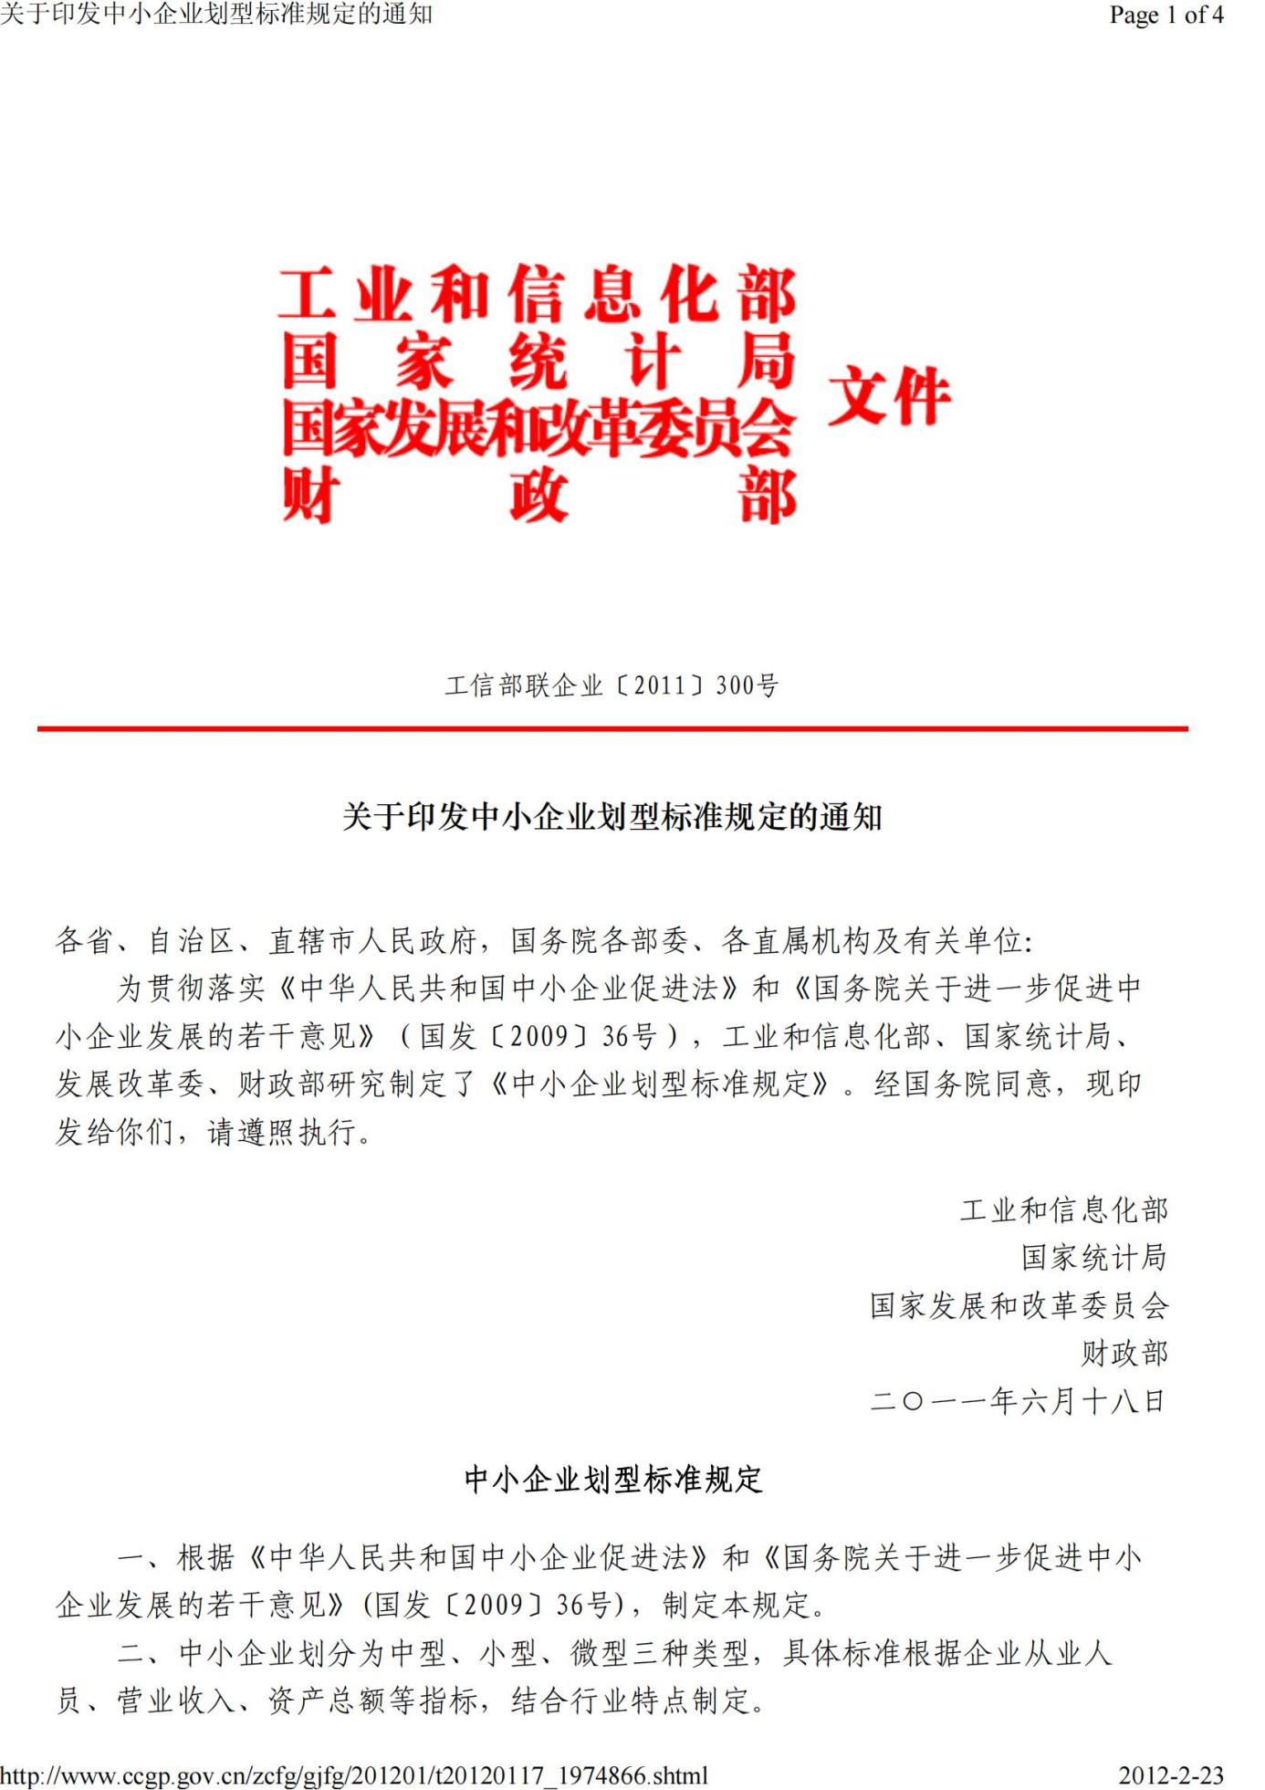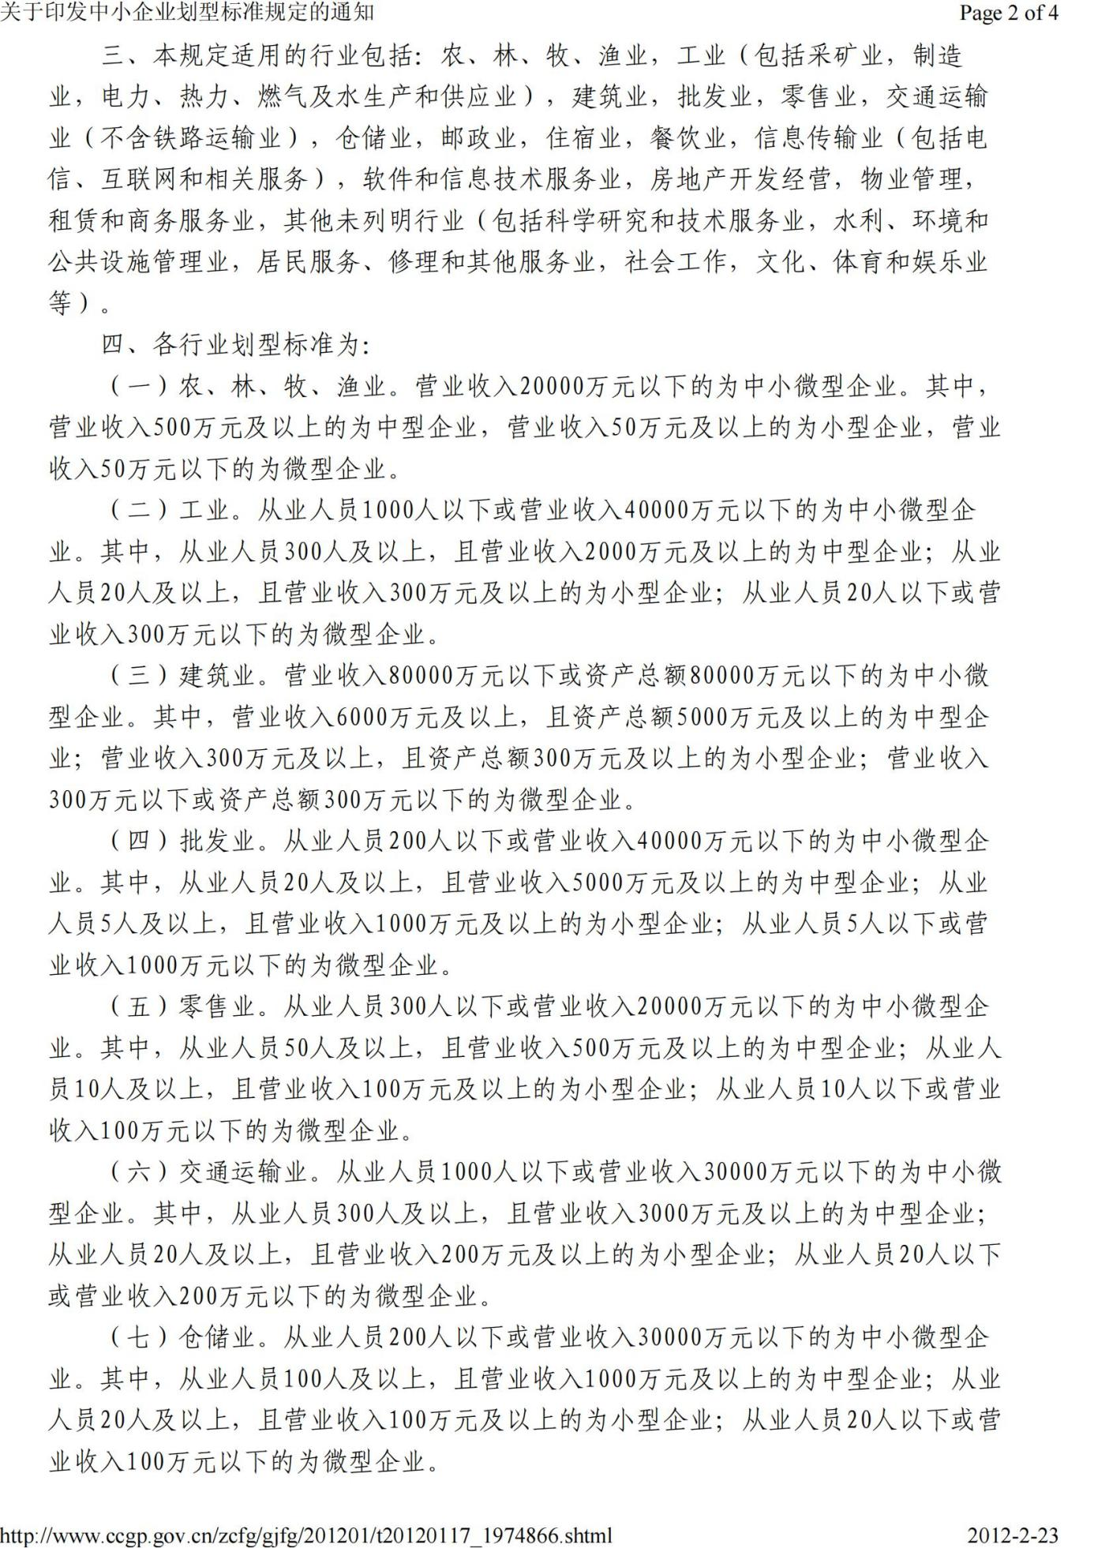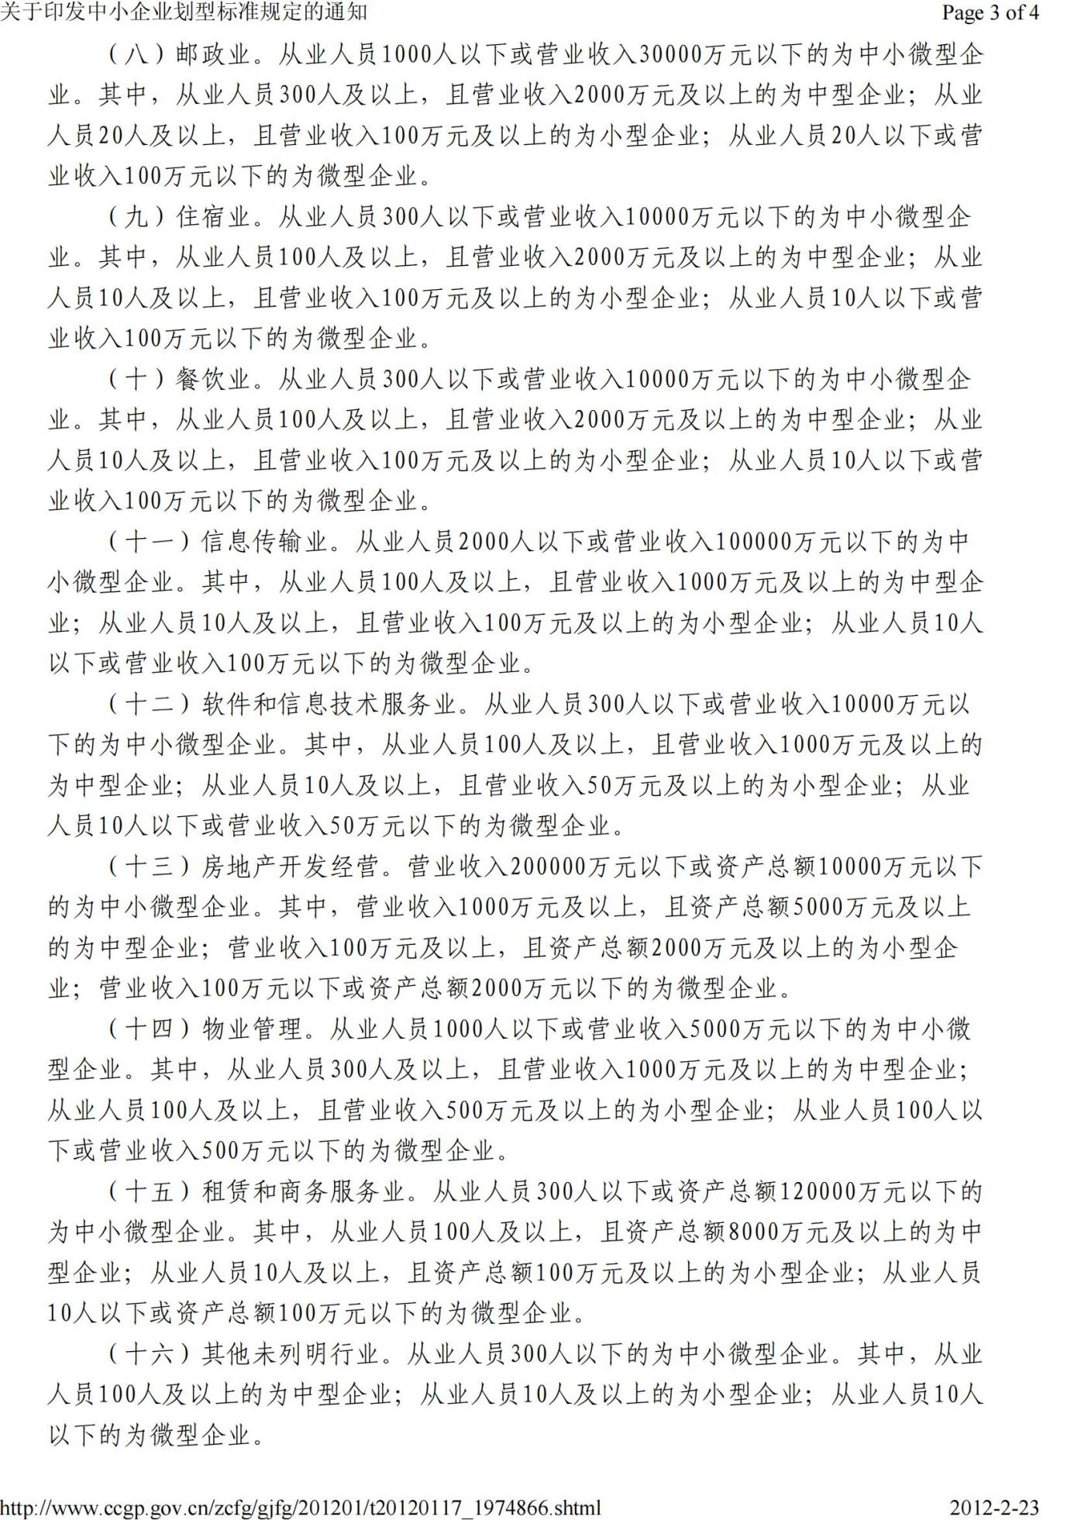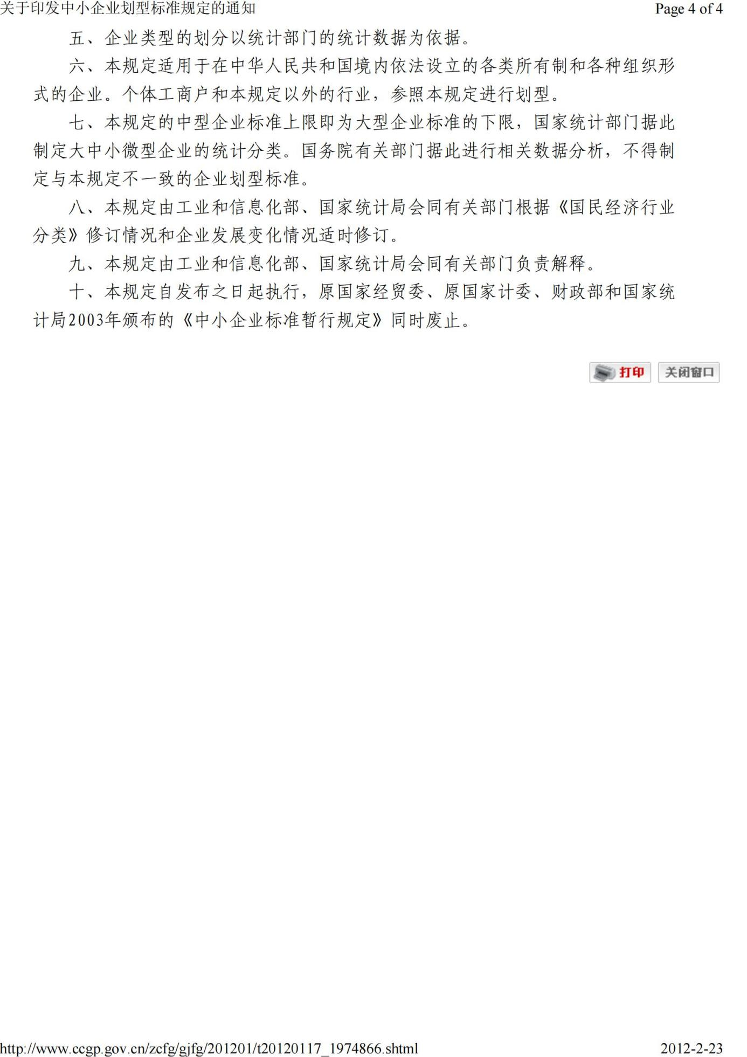

中小企业声明函

：

本公司（联合体）郑重声明，根据《政府采购促进中小企业发展管理办法》（财库﹝2020﹞46 号）的规定，本公司（联合体）参加 （单位名称） 的 （项目名称） 采购活动，工程的施工单位全部为符合政策要求的中小企业（或者：服务全部由符合政策要求的中小企业承接）。相关企业（含联合体中的中小企业、签订分包意向协议的中小企业）的具体情况如下：

1. （标的名称） ，属于 （采购文件中明确的所属行业）行业 ；承建（承接）企业为 （企业名称） ，从业人员 人，营业收入为 万元，资产总额为 万元（从业人员、营业收入、资产总额填报上一年度数据，无上一年度数据的新成立企业可不填报） ，属于 （中型企业、小型企业、微型企业） ；

2. （标的名称） ，属于 （采购文件中明确的所属行业）行业 ；承建（承接）企业为 （企业名称） ，从业人员 人，营业收入为 万元，资产总额为 万元（从业人员、营业收入、资产总额填报上一年度数据，无上一年度数据的新成立企业可不填报） ，属于 （中型企业、小型企业、微型企业）；

……

以上企业，不属于大企业的分支机构，不存在控股股东为大企业的情形，也不存在与大企业的负责人为同一人的情形。

本企业对上述声明内容的真实性负责。如有虚假，将依法承担相应责任。

**说明：**以联合体方式参与项目投标的供应商，应由联合体各方盖章。

供应商（公章）：

日   期：

1.
2.
3.